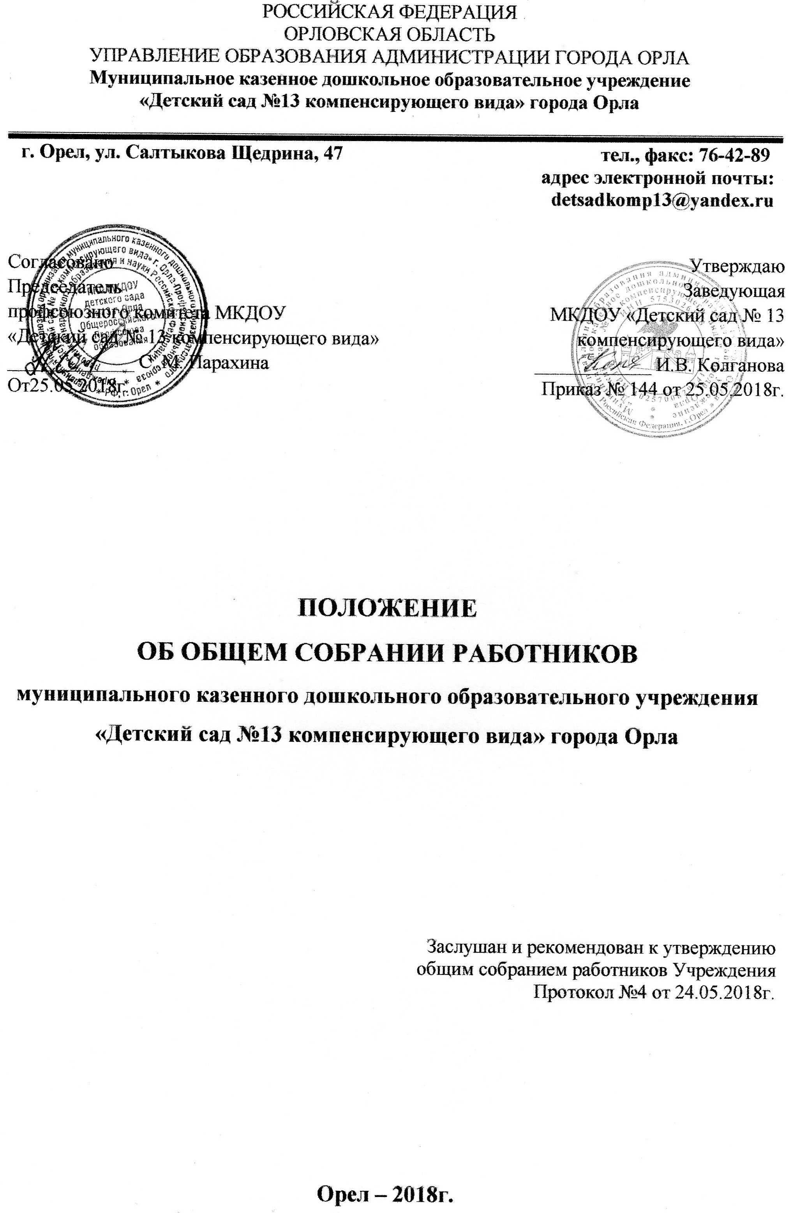

Общие положения
  - Настоящее положение разработано для муниципального казенного дошкольного образовательного учреждения «Детский сад №13 компенсирующего вида» города Орла (далее- Учреждение) в соответствии с :
    - Федеральным Законом "Об образовании в Российской Федерации" от 29 декабря 2012 г. N 273-ФЗ,
    - Законом Орловской области « Об образовании в Орловской области» от 06 сентября 2013 г. № 1525-03,
    - Уставом Учреждения, зарегистрированного инспекцией Федеральной налоговой службы по Советскому району г. Орла, рег. №2095753046508 от 19.10.2009г.
  - Общее собрание работников является коллегиальным органом самоуправления Учреждения.( далее- Собрание).
  - Собрание - постоянно действующий высший орган коллегиального управления, реализует право работников Учреждения на участие в управлении Учреждением, решает общие вопросы организации деятельности Учреждения.
  - Собрание представляет полномочия работников.
В состав Собрания входят все работники, работающие в Учреждении по основному месту работы. В случае увольнения из Учреждения работник выбывает из состава Собрания.
  - Решения Собрание, принятые в пределах его полномочий и в соответствии с законодательством, обязательны для исполнения всеми членами коллектива.
  - Собрание действует на основании нормативно- правовых документов , Устава Учреждения и настоящего положения.
  - Изменения и дополнения в настоящее положение вносятся и принимаются общим собранием работников.
  - Срок данного положения не ограничен. Положение действует до принятия нового.

Взаимосвязь с другими органами самоуправления.
2.1. Собрание работает в тесном контакте с администрацией Учреждения и другими органами самоуправления (Педагогическим советом, Попечительским советом, Советом родителей)

Основные задачи.
  - Основными задачами Собрания являются:
    - содействие осуществлению управленческих начал, развитию инициативы работников;
    - определение основных направлений совершенствования и развития Организации;
    - участие в создании оптимальных условий для организации образовательного процесса;
    - решение вопросов охраны труда участников образовательного процесса;
    - оказание действенной помощи в решении вопросов укрепления материально- технической базы Учреждения,
    - определение путей взаимодействия учреждения с государственными и

негосударственными общественными институтами с целью создания условий для разностороннего развития личности воспитанника и профессионального роста педагогов.

Компетенция.
  - К компетенции Собрание относится:
- определение основных направлений деятельности Учреждения, перспектив его развития;
- принятие программы развития Учреждения по согласованию с Учредителем;
- рассмотрение и принятие Коллективного договора, правил внутреннего трудового распорядка, других локальных нормативных актов Учреждения, затрагивающих права и обязанности работников Учреждения;
- создание постоянных или временных комиссий, рабочих групп по различным направлениям работы Учреждения, определение их полномочий;
- избрание представителей работников в Попечительский совет Учреждения, комиссию по регулированию споров между участниками образовательных отношений, другие комиссии и советы, создаваемые в Учреждении;
- заслушивание отчета Заведующей Учреждением о результатах самообследования Учреждения;
- рассмотрение вопросов охраны и безопасности условий труда работников Учреждения, охраны жизни и здоровья обучающихся Учреждения;
- внесение предложений по улучшению финансово-хозяйственной деятельности Учреждения;
- принятие локальных нормативных актов, регламентирующих оплату труда и стимулирование работников Учреждения;
- определение порядка и условий представления социальных гарантий и льгот работникам Учреждения в пределах компетенций Учреждения;
- решение иных вопросов в соответствии с действующим законодательством.

Права:
  - Собрание имеет право:
    - участвовать в управлении Учреждения;
    - выходить с предложениями и заявлениями на Учредителя, в органы муниципальной и государственной власти, в общественные организации.

Ответственность:
  - Собрание несёт ответственность за:
    - соответствие принимаемых решений законодательству РФ в области образования, нормативно- правовым актам;
    - выполнение не в полном объёме или невыполнение закреплённых за ним задач и функций.

Структура органа управления Учреждения, порядок формирования и сроки полномочий
  - Собрание избирает из своего состава открытым голосованием председателя и секретаря сроком на один учебный год.
  - Собрание созывается не реже одного раза в год. Собрание может собираться по инициативе Заведующей Учреждением, по инициативе не менее четверти членов Собрания.
  - Собрание считается правомочным, если на нем присутствует более половины списочного состава работников Учреждения.
  - Решения Собрания принимаются простым большинством голосов, присутствующих на заседании.
  - Процедура голосования определяется Собранием. В случае равенства голосов решающим является голос председателя.
  - Все решения Собрания своевременно доводятся до сведения всех работников Учреждения. Решения Собрания, не противоречащие законодательству Российской Федерации и нормативным правовым актам, обязательны для исполнения всеми членами трудового коллектива.
  - Организацию выполнения решений Собрания осуществляет руководитель и ответственные лица, указанные в решении. Результаты этой работы сообщаются членам общего собрания работников Учреждения на последующих его заседаниях.

Делопроизводство.
  - Ход Собрания работников и его решения оформляются протоколами.
  - В книге протоколов фиксируется: дата проведения заседания, количество присутствующих (отсутствующих) членов, приглашённые (Ф.И.О., должность ), повестка дня, ход обсуждения вопросов, предложения , замечания членов общего собрания , решение.
  - Протоколы подписываются председателем и секретарём. 8.4.Нумерация протоколов ведётся от начала учебного года.
  - Книга протоколов общего собрания работников входит в номенклатуру дел, хранится постоянно в Учреждении и передаётся по акту.
  - Книга протоколов Собрания пронумеровывается постранично, прошнуровывается и скрепляется подписью руководителя и печатью Учреждения. 8.7.Книга протоколов Собрания хранится в делах Учреждения (5 лет).

4

